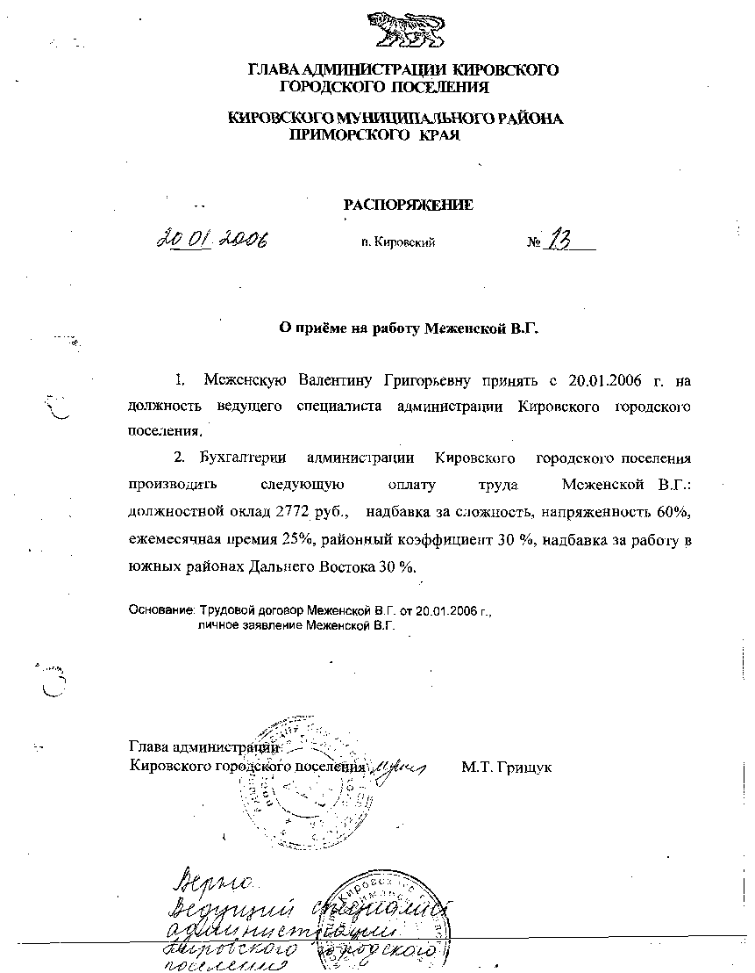

**АДМИНИСТРАЦИЯ КИРОВСКОГО ГОРОДСКОГО ПОСЕЛЕНИЯ**

**ПОСТАНОВЛЕНИЕ**

**04.04.2024 пгт Кировский № 120**

**Об утверждении средней розничной цены на твердое топливо (дрова) в Кировском городском поселении Кировского муниципального района Приморского края**

Руководствуясь статьей 78 Бюджетного кодекса Российской Федерации, Федеральным законом от 06.10.2003 г. № 131-ФЗ «Об общих принципах организации местного самоуправления в российской Федерации», Порядком предоставления и распределения субсидии из краевого бюджета бюджетам муниципальных образований Приморского края на обеспечение граждан твердым топливом, утвержденным постановлением администрации Приморского края от 30.12.2019 № 945-па «Об утверждении государственной программы приморского края «Обеспечение доступным жильем и качественными услугами жилищно-коммунального хозяйства населения Приморского края», Уставом Кировского городского поселения, администрация Кировского городского поселения

ПОСТАНОВЛЯЕТ:

1. Утвердить расчет средней розничной цены на твердое топливо (дрова) в

Кировском городском поселении Кировского муниципального района Приморского края на 2024 год (прилагается).

1. Утвердить среднюю розничную цену на твердое топливо (дрова) в размере

3600 (три тысячи шестьсот) рублей 00 копеек.

1. Настоящее постановление подлежит официальному опубликованию на

сайте Кировского городского поселения в сети интернет [www.primorsky-kgp.ru](http://www.primorsky-kgp.ru).

1. Контроль за исполнением настоящего постановления оставляю за собой.

Глава Кировского городского поселения-

глава администрации

Кировского городского поселения С.В. Коляда

УТВЕРЖДЕН

постановлением администрации

Кировского городского поселения

от «__»_________ 2024 г. № ____

**РАСЧЕТ**

**средней розничной цены на твердое топливо (дрова) в Кировском городском поселении Кировского муниципального района Приморского края**

Розничная цена устанавливается в рублях за один кубический метр топлива (дров) – плотный кубический метр.

|  |  |  |  |  |
| --- | --- | --- | --- | --- |
| № п/п | Поставщик | Вид твердого топлива | Единица измерения | Цена (тариф) руб. |
| 1 | 2 | 3 | 4 | 5 |
| 1 |  | Дрова разделанные всех пород | 1 куб.м |  |
| 2 |  | Дрова разделанные всех пород | 1 куб.м |  |
| 3 |  | Дрова разделанные всех пород | 1 куб.м |  |

Средняя розничная цена на твердое топливо (дрова) определена методом сопоставления розничных цен (анализ рынка).

Средняя розничная цена на твердое топливо (дрова) в Кировском городском поселении Кировского муниципального района Приморского края составляет:

(3400+3600+3700): 3=3500,00 рублей.